1. Постановка задачи
Разработать класс Keeper, который реализует контейнер для хранения и обработки объектов. Класс Keeper должен обеспечивать следующие функции:
▪ добавление и удаление производных объектов абстрактного класса Base (базовый класс определяется согласно варианту задания);
▪ полное сохранение себя в файле;
▪ полное восстановление себя из файла.
Задание для 3 варианта:
Класс Печатное издание хранит книги поэтов, романистов и фантастов. Для поэтом определено: ФИО, годы жизни, несколько основных произведений. Для романистов определено: ФИО, годы жизни, несколько произведений, краткая биография. Для фантастов определено: ФИО, несколько произведений, сняты ли фильмы по книгам.

2. Формализация задачи
Для решения задачи необходимо сначала создать базовый абстрактный класс Base. Base.h содержить определение, Base.cpp реализацию конструкторов и виртуального деструктора класса. Также класс Base содержит 4 виртуальные функции (display_obj, change_info, save_in_file, load_from_file), которые потом будут определены в классах наследниках.

Далее необходимо создать три класса-наследника от Base: Fantast, Poet, Romanist. Для каждого класса есть файлы .h, которые содержат определение полей класса согласно заданию (ФИО, годы жизни, несколько основных произведений, краткая биография) а также методов: конструкторов, деструктора, set и get функции для каждого поля, определенные для каждого класса виртуальные функции базового абстрактного класса. Также все классы имеют файлы .cpp с реализацией всех методов.

Класс Keeper представляет собой контейнер для хранения для хранения и обработки объектов-наследников. В файле keeper.h описаны поля класса: указатель на голову списка, хвост списка и количество элементов, а также методы: конструкторы, деструктор, delete_head, delete_all, display, get_count, get_head, get_tail, add, add_to_start, delete_element, edit_element, save_to_file, load_from_file, перегруженные оператор инкремента и декремента в постфиксной и префиксной форме. В качестве узлов контейнера используется вспомогательная структура элемент (в качестве полей имеет: указатель на следующий элемент и указатель на данные, который является указателем на базовый класс). Благодаря этому, по указателю на данные будет находиться объект класса-наследника и для него будет вызываться правильный метод. В файле keeper.cpp содержится реализация всех методов.
Файл check.h содержит описание функции проверки на корректность вводимых пользователей данных, файл .cpp содержит реализацию этой функции.

Файл main.cpp – основной файл, содержащий пользовательский интерфейс взаимодействия с пользователем и обработку исключений. Файл main.cpp должен иметь подключение заголовочных файлов всех классов для корректной работы с ними. Также файл содержит функции проверки введенных символов на корректное значение. Всё меню реализовано на английском языке и сделано понятным пользователю. Взаимодействие пользователя с программой происходит с помощью потока ввода-вывода.

3. Таблица описания классов
Таблица 1. Описание классов
Имя | Назначение | Наследование | Тип
Base | Абстрактный базовый класс | Агрегация с Keeper | class
Poet | Класс для представления объектов Поэт | public Base | class
Fantast | Класс для представления объектов Фантаст | public Base | class
Romanist | Класс для представления объектов Романист | public Base | class
Keeper | Класс-контейнер для хранения объектов класса Base и его наследников | Агрегация с Base | class
El | Вспомогательная структура для хранения данных в классе Keeper | Композиция с Keeper | struct

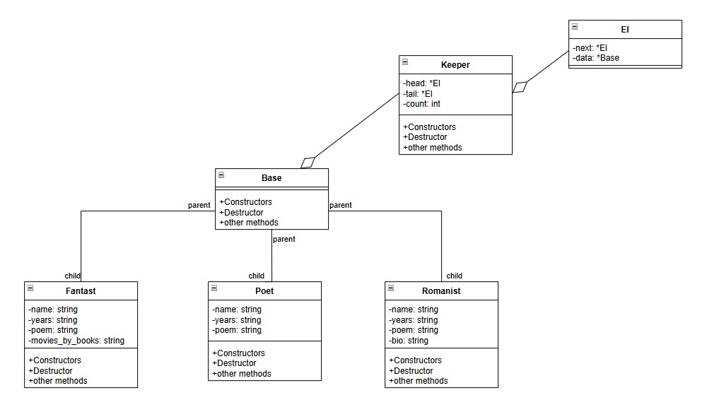
Рисунок 1 – иерархия классов
4. Исходный код
https://github.com/seruyosbdflgh/lab1_tp
main.cpp
#include "keeper.h"
#include "fantast.h"
#include "romanist.h"
#include "poet.h"
#include "base.h"
#include <iostream>
#include <stdexcept>
using namespace std;

int get_valid_number(const string& prompt) {
string input;
int number;
while (true) {
cout << prompt;
cin >> input;
try {
number = stoi(input);
break;
} catch (invalid_argument&) {
cout << "Error: please enter a valid number.\n";
} catch (out_of_range&) {
cout << "Error: the entered number is too large.\n";
}
}
return number;
}

int main() {
Keeper keeper;
int choice = 0;

do {
cout << "\n--- Menu ---\n";
cout << "1. Add object\n";
cout << "2. Delete object\n";
cout << "3. Edit object\n";
cout << "4. Operator !\n";
cout << "5. Operator ++\n";
cout << "6. Show all objects\n";
cout << "7. Save data to file\n";
cout << "8. Load data from file\n";
cout << "0. Exit\n";
choice = get_valid_number("Enter operation number: ");

switch (choice) {
case 1: {
int index = get_valid_number("Enter index to add object: ");
int objType = get_valid_number("Choose object type:\n1. Fantast\n2. Romanist\n3. Poet\nEnter type number: ");

Base* obj = nullptr;
if (objType == 1) {
string name, years, books, movies_by_books;

cout << "Enter fantast name: ";
cin >> name;
cout << "Enter years of life: ";
cin >> years;
cout << "Enter books: ";
cin >> books;
cout << "Enter movies based on books: ";
cin >> movies_by_books;

obj = new Fantast(name, years, books, movies_by_books);
}
else if (objType == 2) {
string name, years, books, bio;

cout << "Enter romanist name: ";
cin >> name;
cout << "Enter years of life: ";
cin >> years;
cout << "Enter books: ";
cin >> books;
cout << "Enter biography: ";
cin >> bio;

obj = new Romanist(name, years, books, bio);
}
else if (objType == 3) {
string name, years, poems;

cout << "Enter poet name: ";
cin >> name;
cout << "Enter years of life: ";
cin >> years;
cout << "Enter poems: ";
cin >> poems;

obj = new Poet(name, years, poems);
}
else {
cout << "Invalid object type\n";
continue;
}

keeper.add(obj, index - 1);
break;
}

case 2: {
int index = get_valid_number("Enter index to delete object: ");
keeper.delete_el(index + 1);
break;
}

case 3: {
int index = get_valid_number("Enter index to edit object: ");
keeper.edit_el(index);
break;
}

case 4:
!keeper;
break;

case 5:
keeper++;
break;

case 6:
keeper.print_keeper();
break;

case 7: {
string filename;
cout << "Enter filename to save: ";
cin >> filename;
keeper.save_to_file(filename);
break;
}

case 8: {
string filename;
cout << "Enter filename to load: ";
cin >> filename;
keeper.load_from_file(filename);
break;
}

case 0:
cout << "Exiting program...\n";
break;

default:
cout << "Invalid choice. Please try again.\n";
}
} while (choice != 0);

return 0;
}
base.h
#pragma once
#include <iostream>
#include <string>
using namespace std;

class Base
{
public:
Base();
Base(const string& n);
Base(const Base& other);
virtual ~Base();

virtual void display_obj() = 0;
virtual void change_info() = 0;
virtual void save_in_file(ostream&) = 0;
virtual void load_from_file(istream&) = 0;
};
base.cpp
#include "base.h"

Base::Base() {cout << "Default constructor called for Base class\n";}

Base::Base(const string& n) {cout << "Parameterized constructor called for Base class\n";}

Base::Base(const Base& other) {cout << "Copy constructor called for Base class\n";}

Base::~Base() {cout << "Virtual destructor called for Base class\n";}
fantast.h
#pragma once
#include "base.h"
#include <cstdlib>

class Fantast: public Base {
private:
string name;
string years;
string books;
string movies_by_books;
public:
Fantast();
Fantast(const string& n, const string& y, const string&b, const string& m);
Fantast(const Fantast& other);
~Fantast();

void set_name(string n);
string get_name();
void set_years(string y);
string get_years();
void set_books(string p);
string get_books();
void set_movies(string b);
string get_movies();

void display_obj() override;
void change_info() override;
void save_in_file(ostream&) override;
void load_from_file(istream&) override;

};
fantast.cpp
#include "fantast.h"
#include <iostream>
#include <fstream>

using namespace std;

Fantast::Fantast() : name(""), years(""), books(""), movies_by_books("") {cout << "Default constructor called for Fantast\n";}

Fantast::Fantast(const string& n, const string& y, const string& b, const string& m)
: name(n), years(y), books(b), movies_by_books(m) {cout << "Parameterized constructor called for Fantast\n";}

Fantast::Fantast(const Fantast& other)
: name(other.name), years(other.years), books(other.books), movies_by_books(other.movies_by_books) {cout << "Copy constructor called for Fantast\n";}

Fantast::~Fantast() {cout << "Destructor called for Fantast\n";}

void Fantast::set_name(string n) {
name = n;
}

string Fantast::get_name() {
return name;
}

void Fantast::set_years(string y) {
years = y;
}

string Fantast::get_years() {
return years;
}

void Fantast::set_books(string b) {
books = b;
}

string Fantast::get_books() {
return books;
}

void Fantast::set_movies(string m) {
movies_by_books = m;
}

string Fantast::get_movies() {
return movies_by_books;
}

void Fantast::display_obj() {
cout << "Fantast Name: " << name << endl;
cout << "Years: " << years << endl;
cout << "Books: " << books << endl;
cout << "Movies by books: " << movies_by_books << endl;
}

void Fantast::change_info() {
cin.ignore();
cout << "Enter new name: \n";
getline(cin, name);
cout << "Enter new years: \n";
getline(cin, years);
cout << "Enter new books: \n";
getline(cin, books);
cout << "Enter new movies by books: \n";
getline(cin, movies_by_books);
}

void Fantast::save_in_file(ostream& out) {
out << "Fantast" << endl;
out << name << endl;
out << years << endl;
out << books << endl;
out << movies_by_books << endl;
}

void Fantast::load_from_file(istream& in) {
getline(in, name);
getline(in, years);
getline(in, books);
getline(in, movies_by_books);
}
keeper.h
#pragma once
#include "base.h"
#include "fantast.h"
#include "poet.h"
#include "romanist.h"
#include <fstream>
using namespace std;

class Keeper
{
private:
struct El
{
El* next;
Base* value;
};
El* head;
El* tail;
int count;

public:
Keeper();
Keeper(El* head, El* tail, int c);
Keeper(Keeper& other);
void delete_head();
void clear();
void print_keeper();
int get_count();
void add(Base* other, int c);
Keeper& delete_el(int n);
Keeper& edit_el(int n);
Keeper& operator!();
friend Keeper& operator++(Keeper& K, int);
void save_to_file(const string& filename);
void load_from_file(const string& filename);
~Keeper();
};
keeper.cpp
#include "keeper.h"
#include <stdexcept>

Keeper::Keeper() : head(nullptr), tail(nullptr), count(0) {
cout << "Default constructor called for Keeper\n";
}

Keeper::Keeper(El* head, El* tail, int count) : head(head), tail(tail), count(count) {
cout << "Parameterized constructor called for Keeper\n";
}

Keeper::Keeper(Keeper& other) : head(other.head), tail(other.tail), count(other.count) {
cout << "Copy constructor called for Keeper\n";
}

Keeper::~Keeper() {
cout << "Destructor called for Keeper class\n";
clear();
}

void Keeper::delete_head() {
if (!head) throw std::runtime_error("Attempt to delete element from empty container");
El* temp = head;
head = head->next;
delete temp->value;
delete temp;
count--;
if (count == 0) {
tail = nullptr;
}
}

void Keeper::clear() {
while (head != nullptr)
delete_head();
}

int Keeper::get_count() {
return count;
}

void Keeper::print_keeper() {
El* temp = head;

if (count == 0) {
cout << "No data available" << endl;
return;
}
int i = 0;
while (temp != nullptr) {
cout << i + 1 <<" - ";
if (temp->value) {
temp->value->display_obj();
} else {
cout << "No data available";
}
cout << " " << endl;
temp = temp->next;
i++;
}
}

Keeper& Keeper::delete_el(int n) {
if (n < 0 || n >= count) {
throw std::out_of_range("Invalid element index");
}

El* temp = head;
if (n == 0) {
head = head->next;
delete temp->value;
delete temp;
count--;
if (count == 0) {
tail = nullptr;
}
return *this;
}
for (int i = 0; i < n - 1; i++) {
temp = temp->next;
}
El* toDelete = temp->next;
temp->next = toDelete->next;
if (toDelete == tail) {
tail = temp;
}
delete toDelete->value;
delete toDelete;
count--;

return *this;
}

void Keeper::add(Base* obj, int index) {
if (index < 0 || index > count) {
throw std::out_of_range("Invalid index for adding element");
}

El* newElement = new El;
newElement->value = obj;
newElement->next = nullptr;

if (index == 0) {
newElement->next = head;
head = newElement;
if (count == 0) {
tail = head;
}
} else {
El* temp = head;
for (int i = 1; i < index; i++) {
temp = temp->next;
}
newElement->next = temp->next;
temp->next = newElement;
if (newElement->next == nullptr) {
tail = newElement;
}
}
count++;
cout << "Object added.\n";
}

Keeper& Keeper::edit_el(int n) {
if (n < 1 || n > count) {
throw std::out_of_range("Invalid element index");
}
El* temp = head;
for (int i = 1; i < n; i++) {
temp = temp->next;
}
if (temp->value) {
temp->value->change_info();
} else {
throw std::runtime_error("No data available for editing");
}
return *this;
}

Keeper& Keeper::operator!() {
int index = this->get_count();
if (index > 0) {
this->delete_el(index - 1);
} else {
cout << "Nothing to delete. The list is empty." << endl;
}
return *this;
}

Keeper& operator++(Keeper& other, int) {
if (other.tail && other.tail->value) {
other.tail->value->change_info();
} else {
throw std::runtime_error("No elements available for modification.");
}
return other;
}

void Keeper::save_to_file(const string& filename) {
ofstream out(filename);
if (!out) {
throw std::runtime_error("Error opening file for writing");
}
El* current = head;
while (current != nullptr) {
current->value->save_in_file(out);
current = current->next;
}
out.close();
}

void Keeper::load_from_file(const string& filename) {
ifstream in(filename);
if (!in) {
throw std::runtime_error("Error opening file for loading");
}
string tag;
while (getline(in, tag)) {
if (!tag.empty() && tag.back() == '\r') {
tag.pop_back();
}
Base* object = nullptr;
try {
if (tag == "Romanist") {
object = new Romanist();
} else if (tag == "Poet") {
object = new Poet();
} else if (tag == "Fantast") {
object = new Fantast();
} else {
throw std::runtime_error("Unknown object type: " + tag);
}
object->load_from_file(in);
this->add(object, this->get_count());
} catch (const std::exception& e) {
cerr << "Error adding object: " << e.what() << endl;
delete object;
}
}
in.close();
}
poet.cpp
#pragma once
#include "base.h"
#include <cstdlib>

class Poet: public Base {
private:
string name;
string years;
string poems;
public:
Poet();
Poet(const string& n, const string& y, const string&p);
Poet(const Poet& other);
~Poet();

void set_name(string n);
string get_name();
void set_years(string y);
string get_years();
void set_poems(string p);
string get_poems();

void display_obj() override;
void change_info() override;
void save_in_file(ostream&) override;
void load_from_file(istream&) override;

};
poet.cpp
#include "poet.h"
#include <iostream>
#include <fstream>

using namespace std;

Poet::Poet() : name(""), years(""), poems("") {cout << "Default constructor called for Poet\n";}

Poet::Poet(const string& n, const string& y, const string& p) : name(n), years(y), poems(p) {cout << "Parameterized constructor called for Poet\n";}

Poet::Poet(const Poet& other) : name(other.name), years(other.years), poems(other.poems) {cout << "Copy constructor called for Poet\n";}

Poet::~Poet() {cout << "Destructor called for Poet\n";}

void Poet::set_name(string n) {
name = n;
}

string Poet::get_name() {
return name;
}

void Poet::set_years(string y) {
years = y;
}

string Poet::get_years() {
return years;
}

void Poet::set_poems(string p) {
poems = p;
}

string Poet::get_poems() {
return poems;
}

void Poet::display_obj() {
cout << "Poet Name: " << name << endl;
cout << "Years: " << years << endl;
cout << "Poems: " << poems << endl;
}

void Poet::change_info() {
cin.ignore();
cout << "Enter new name: \n";
getline(cin, name);
cout << "Enter new years: \n";
getline(cin, years);
cout << "Enter new poems: \n";
getline(cin, poems);
}

void Poet::save_in_file(ostream& out) {
out << "Poet" << endl;
out << name << endl;
out << years << endl;
out << poems << endl;
}

void Poet::load_from_file(istream& in) {
getline(in, name);
getline(in, years);
getline(in, poems);
}
romanist.h
#pragma once
#include "base.h"
#include <cstdlib>

class Romanist: public Base {
private:
string name;
string years;
string books;
string bio;
public:
Romanist();
Romanist(const string& n, const string& y, const string&b, const string& bio);
Romanist(const Romanist& other);
~Romanist();

void set_name(string n);
string get_name();
void set_years(string y);
string get_years();
void set_books(string b);
string get_books();
void set_bio(string bio);
string get_bio();

void display_obj() override;
void change_info() override;
void save_in_file(ostream&) override;
void load_from_file(istream&) override;

};
romanist.cpp
#include "romanist.h"
#include <iostream>
#include <fstream>

using namespace std;

Romanist::Romanist() : name(""), years(""), books(""), bio("") {cout << "Default constructor called for Romanist\n";}

Romanist::Romanist(const string& n, const string& y, const string& b, const string& bio)
: name(n), years(y), books(b), bio(bio) {cout << "Parameterized constructor called for Romanist\n";}

Romanist::Romanist(const Romanist& other)
: name(other.name), years(other.years), books(other.books), bio(other.bio) {cout << "Copy constructor called for Romanist\n";}

Romanist::~Romanist() {cout << "Destructor called for Romanist\n";}

void Romanist::set_name(string n) {
name = n;
}

string Romanist::get_name() {
return name;
}

void Romanist::set_years(string y) {
years = y;
}

string Romanist::get_years() {
return years;
}

void Romanist::set_books(string b) {
books = b;
}

string Romanist::get_books() {
return books;
}

void Romanist::set_bio(string b) {
bio = b;
}

string Romanist::get_bio() {
return bio;
}

void Romanist::display_obj() {
cout << "Romanist Name: " << name << endl;
cout << "Years: " << years << endl;
cout << "Books: " << books << endl;
cout << "Bio: " << bio << endl;
}

void Romanist::change_info() {
cin.ignore();
cout << "Enter new name: \n";
getline(cin, name);
cout << "Enter new years: \n";
getline(cin, years);
cout << "Enter new books: \n";
getline(cin, books);
cout << "Enter new bio: \n";
getline(cin, bio);
}

void Romanist::save_in_file(ostream& out) {
out << "Romanist" << endl;
out << name << endl;
out << years << endl;
out << books << endl;
out << bio << endl;
}

void Romanist::load_from_file(istream& in) {
getline(in, name);
getline(in, years);
getline(in, books);
getline(in, bio);
}
5. Результаты работы программы
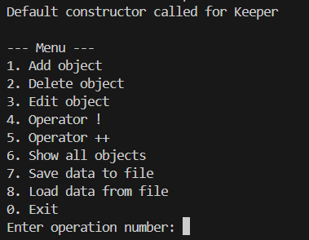
Рисунок 2 – пользовательское меню

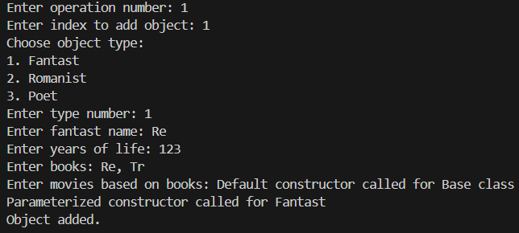
Рисунок 3 – добавление фантаста по индексу списка

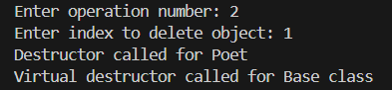
Рисунок 4 – удаление писателя по индексу

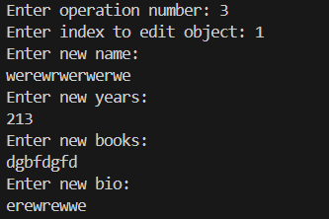
Рисунок 5 – изменение объекта по индексу

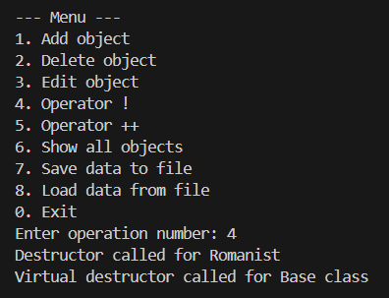
Рисунок 6 – пример перегрузки оператора

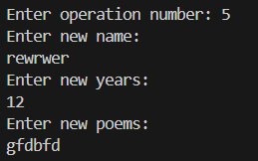
Рисунок 7 – пример перегрузки оператора
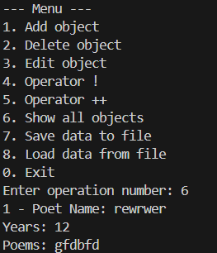
Рисунок 8 – вывод всего списка

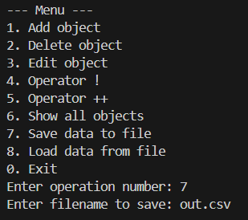
Рисунок 9 – сохранение списка в файл

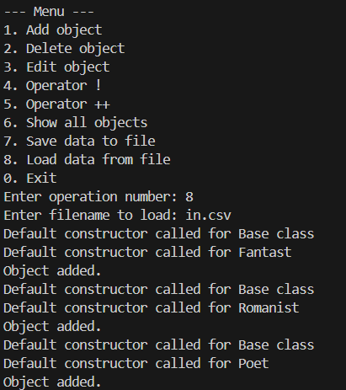
Рисунок 10 – выгрузка данных из файла

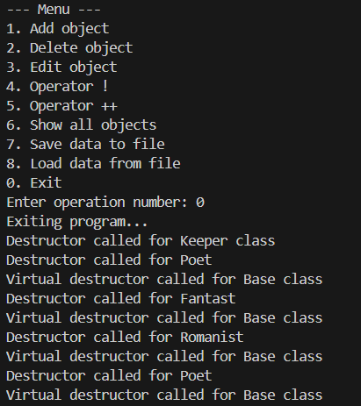
Рисунок 11 – выход из программы
6. Выводы
В ходе выполнения данной лабораторной работы, я выполнил поставленную задачу. Я повторил работу с классами, структурами, наследованием, перегрузкой операторов, сохранением и загрузкой данных из файлов. Также я изучил способы составления UML-диаграмм для графического отображения иерархии классов.

